Оглавление
1. Анализ предметной области 2
1.1. Анализ бизнес-процессов предприятия. Построение IDEF диаграммы 2
1.2. Семантическая модель данных. Построение ER-диаграммы 3
1.3. Построение логической модели БД 3
1.4. Составление словаря данных 3
2. Проектирование компонентов приложения и его структуры 4
2.1 Создание таблиц БД 4
2.2 Организация интерфейса 4
2.3 Организация добавления, модификации, удаления данных 4
2.4 Организация импорта/экспорта данных 4
2.5. Формирование запросов к базе данных 4
2.6. Формирование отчета 4
3. Администрирование и защита баз данных 5
3.1 Формирование разноуровневого доступа к объектам БД. Настройка прав 5
3.2 Резервирование и восстановление БД 5
3.3. Тестирование информационной системы 5

1. Анализ предметной области

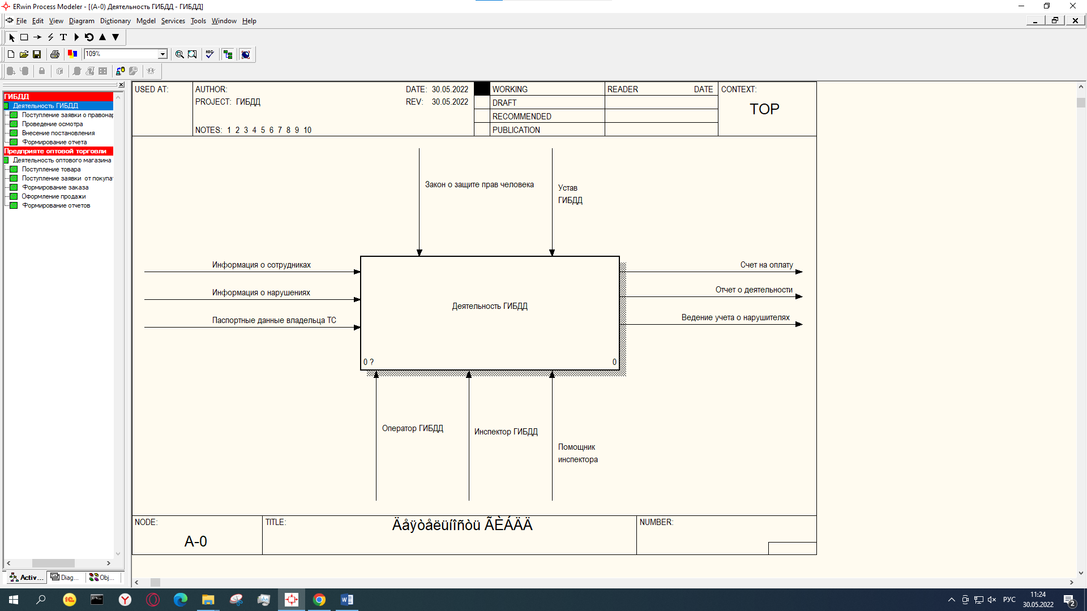
1.1. Анализ бизнес-процессов предприятия. Построение IDEF диаграммы
Рисунок 1. Контекстная SADT диаграмма Деятельности ГИБДД
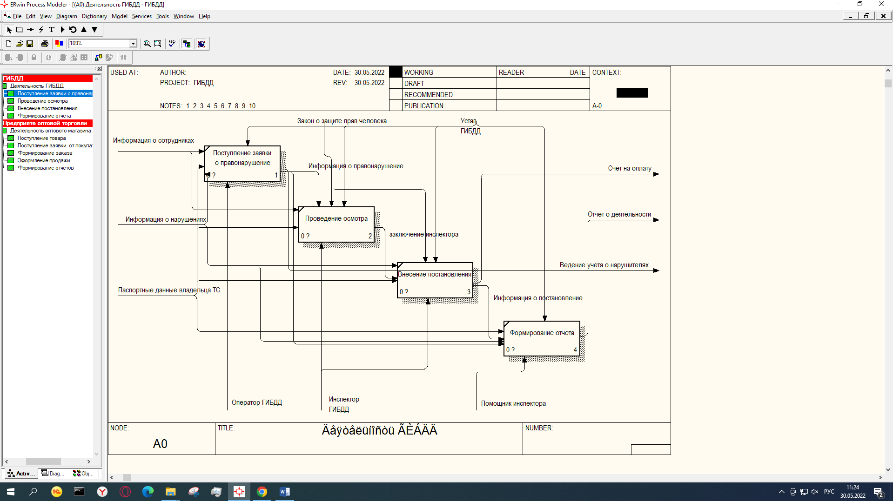
Рисунок 2. Декомпозиция IDEF диаграммы деятельности ГИБДД
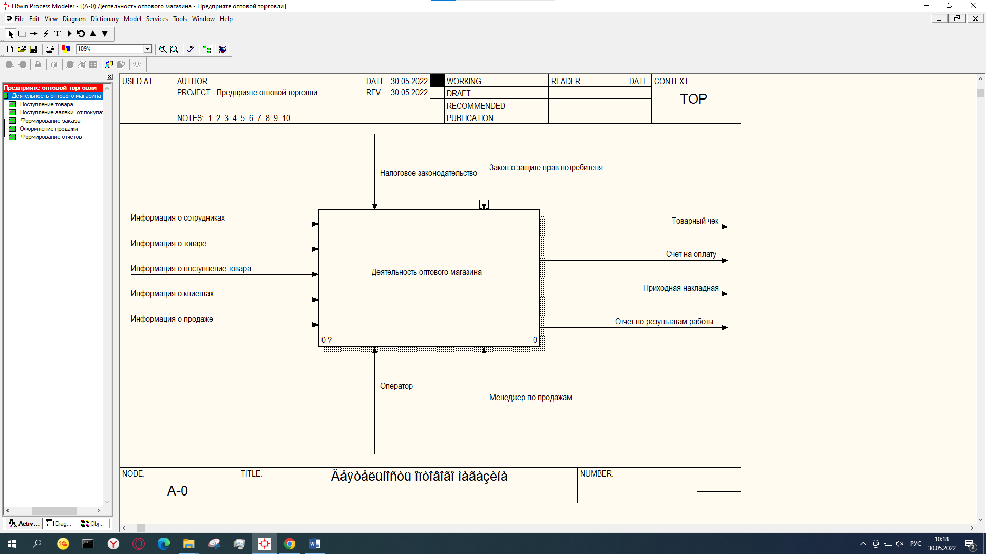
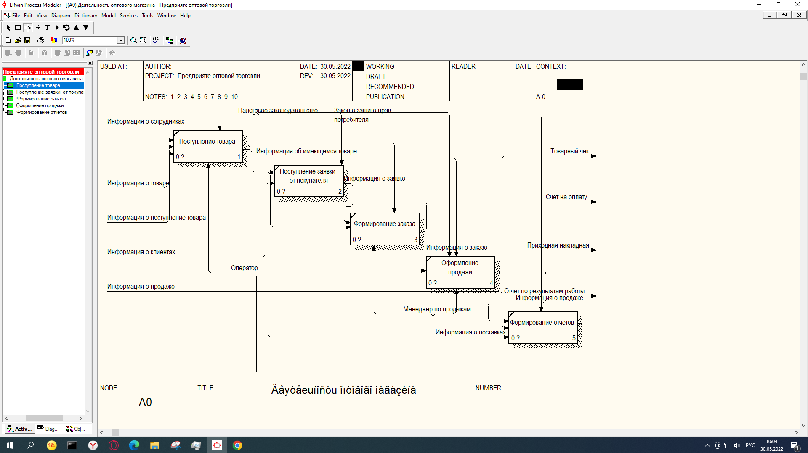
Рисунок 3 - Контекстная SADT диаграмма Оптового магазина
Рисунок 4 - Декомпозиция IDEF диаграммы Оптового магазина

1.2. Семантическая модель данных. Построение ER-диаграммы
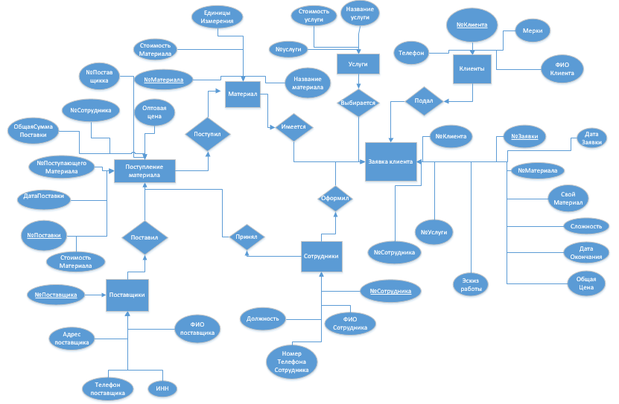
Рисунок 3. Семантическая модель данных базы ателье

1.3. Построение логической модели БД
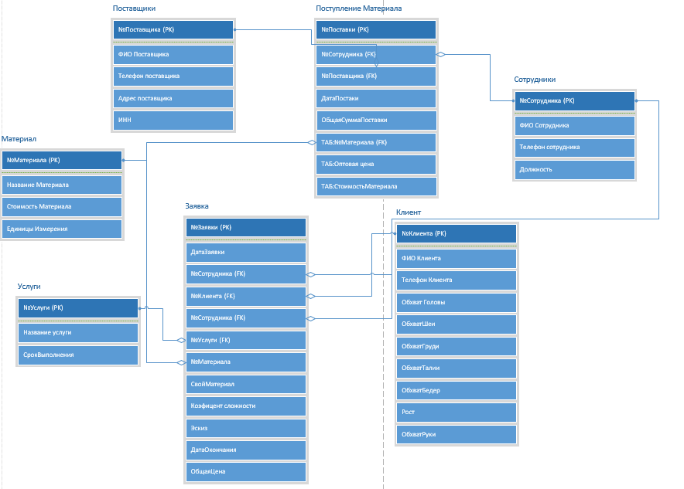
Рисунок 4. Логическая модель базы данных ателье

1.4. Составление словаря данных
Поставщики
Ключ | Название поля | Тип данных (размер) | Обязательное | Примечание/ограничения
PK | №Поставщика | Число(10) | V | Auto increment
 | ФИО Поставщика | Строка (100) | V
 | Телефон Поставщика | Строка (100) | V
 | Адрес Поставщика | Строка (100)
 | ИНН | Число(12)
Таблица 1. Справочник Поставщики

Поступление Материала
PK | №Поставки | Число(10) | V | Auto increment
FK | №Сотрудника |  | V
FK | №Поставщика |  | V
 | Дата Поставки | Дата
 | Общая сумма поставки | Число(9,2)
Табличная часть
FK | №Материала
 | Оптовая Цена | Число(9.2)
 | Стоимость Материала | Число(9.2)
Таблица 2. Документ ПоступлениеМатериала

Материал
PK | №Материала | Число (10) | V | Auto increment
 | Название Материала | Строка (100) | V
 | Стоимость Материала | Число (9,2)
 | Единицы Измерения |  |  | СМ2/ШТ
Таблица 3.Справочник Материал

Сотрудники
PK | №Сотрудника | Число(10) | V | Auto increment
 | ФИО Сотрудника | Строка (100) | V
 | Телефон Сотрудника | Строка (11) |  | Маска 8(999)-999-99-99
 | Должность | Строка (8) | V | Менеджер/Швея
Таблица 4.Справочник Сотрудники

Услуги
PK | №Услуги | Число (10) | V | Auto increment
 | Название услуги | Строка (100) | V
 | Срок Выполнения | Число (2)
Таблица 5.Справочник Услуги

Клиент
PK | №Клиента | Число (10) | V | Auto increment
 | ФИО Клиента | Строка(100) | V
 | Телефон Клиента | Число (11) |  | Маска 8(999)-999-99-99
 | Обхват головы | Число(2)
 | Обхват Шеи | Число(2)
 | Обхват груди | Число(3)
 | Обхват талии | Число(3)
 | Обхват бедер | Число(3)
 | Рост | Число(3)
 | Обхват Руки | Число(2)
Таблица 6.Справочник Клиенты
Заявка
PK | №Заявки | Число(10) | V | Auto increment
 | Дата Заявки | Дата
FK | №Сотрудника |  |  | Менеджер
FK | №Клиента
FK | №Сотрудника |  |  | Швея
FK | №Услуги
FK | №Материала
 | Свой Материал | Строка(100)
 | Коэффициент Сложности | Число(3,2)
 | Эскиз | Хранилище Значения
 | Дата Окончания | Дата |  | Поле заполняется само
 | Общаяя Цена | Число(9.2) |  | Поле заполняется само
Таблица 7. Документ Заявка
УстановкаЦенУслуг
PK | Номер | Число(10) | V | Auto increment
 | Дата | Дата
Табличная часть
 | №Услуги | Число(10) |  | Auto increment
FK | Услуга
 | СтоимостьУслуги | Число(9.2)
Таблица 8. УстановкаЦенУслуг

2. Проектирование компонентов приложения и его структуры

2.1 Создание таблиц БД
Наименование реквизита | Тип | Синоним | Длина | Точность | Описание
Реквизиты справочника Поставщик
Код | Строка |  | 10 |  | Номер
Наименование | Строка | Наименование Поставщика | 25 |  | Название организации
ТелефонПоставщика | Строка |  | 100 |  | Номер телефона для связи с поставщиком
АдресПоставщика | Строка |  | 100 |  | Адрес
ИНН | Число |  | 12 |  | ИНН
Реквизиты справочника Сотрудники
Код | Строка | КодСотрудника | 9 |  | Номер
Наименование | Строка | ФИОСотрудника | 90 |  | ФИО
ТелефонСотрудника | Строка |  | 20 |  | Маска 8(999)-999-99-99
Должность | ПеречислениеСсылка.СотрудникиДолжность |  | Неограниченная |  | Менеджер/Швея
Реквизиты справочника Услуги
Код | Строка | КодУслуги | 9 |  | Номер
Наименование | Строка | НаименованиеУслуги | 25 |  | Название схемы
СрокВыполнения | Число |  | 2 |  | Сколько Потребуется дней на выполнение работы
Реквизиты справочника Клиенты
Код | Строка | КодКлиента | 9 |  | Номер
Наименование | Строка | ФИОКлиента | 30 |  | ФИО
ТелефонКлиента | Строка |  | 20 |  | Маска 8(999)-999-99-99
ОбхватГоловы | Число |  | 2 |  | Мерки
ОбхватШеи | Число |  | 2 |  | Мерки
ОбхватГруди | Число |  | 3 |  | Мерки
ОбхватТалии | Число |  | 3 |  | Мерки
ОбхватБедер | Число |  | 3 |  | Мерки
ДлинаСпины | Число |  | 3 |  | Мерки
ШиринаПлеч | Число |  | 3 |  | Мерки
Рост | Число |  | 3 |  | Мерки
ОбхватРуки | Число |  | 2 |  | Мерки
Реквизиты справочника Материал
Код | Строка | КодМатериала | 9 |  | Номер
Наименование | Строка | НаименованиеМатериала | 30 |  | Название
ЕдиницыИзмерения | ПеречислениеСсылка.ЕдиницыИзмерения |  | Неограниченная |  | СМ2/ШТ
Реквизиты документа УстановкаЦенУслуг
Номер | Число |  | 10 |  | Номер услуги
Дата | Дата |  |  |  | Дата проведения этого документа
Табличная часть Услуги
Услуга | СправочникСсылка.Услуги |  | Неограниченна |  | Название
СтоимостьУслуги | Число |  | 9 | 2 | Цена за услугу
Документ ПоступлениеМатериала
Номер | Число |  | 10 |  | НомерПоставки
Дата | Дата |  |  |  | Дата Поставки
Сотрудник | СправочникСсылка.Сотрудники |  | Неограниченна |  | Время сеанса
Поставщик | СправочникСсылка.Поставщик |  | Неограниченна
ОбщаяСуммаПоставки | Число |  | 9 | 2
Табличная часть ПоступившийМатериал
Материал | СправочникСсылка.Материал |  | Неограниченна
ОптоваяЦена | Число |  | 9 | 2
СтоимостьМатериала | Число |  | 9 | 2
Документ Заявка
Номер | число |  | 10
Дата | Дата
Менеджер | СправочникСсылка.Сотрудники |  | Неограниченна |  | Отбор.Должность(Менеджер)
Клиент | СправочникСсылка.Клиенты |  | Неограниченна
Швея | СправочникСсылка.Сотрудники |  | Неограниченна |  | Отбор.Должность(Швея)
Услуга | СправочникСсылка.Услуги |  | Неограниченна
МатериалАтелье | СправочникСсылка.Материал |  | Неограниченна
СвойМатериал | Строка |  | 100
КоэффициентСложности | Число |  | 3 | 2
Эскиз | ХранилищеЗначения |  | Неограниченна
ДатаОкончания | Дата
ОбщаяЦена | Число |  | 9 | 2
Таблица 9. Данные Таблиц.

2.2 Организация интерфейса
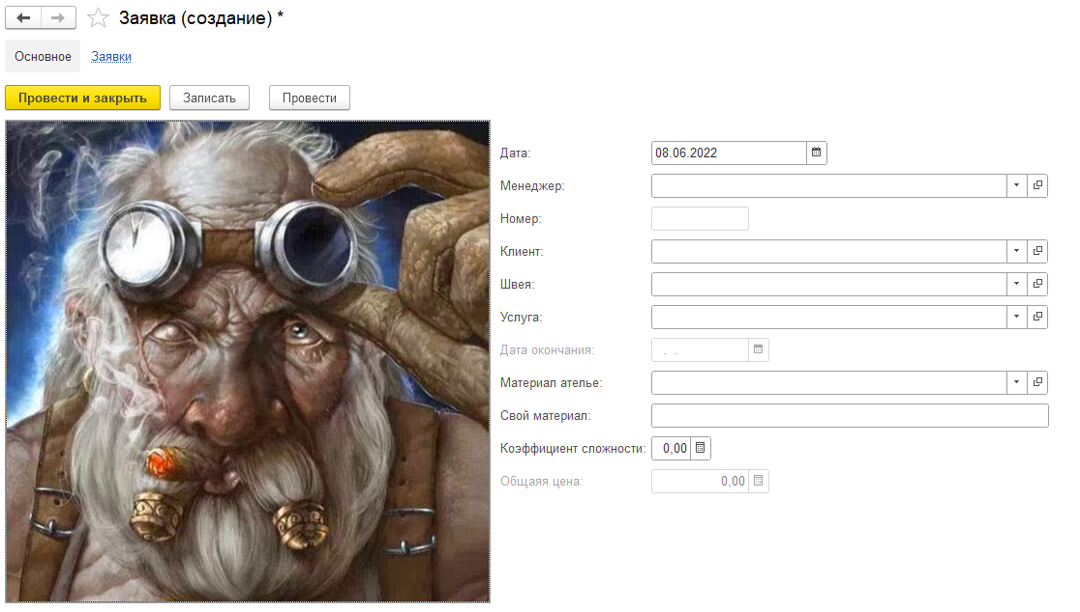
Рисунок 5.Форма элемента Документа Заявки.

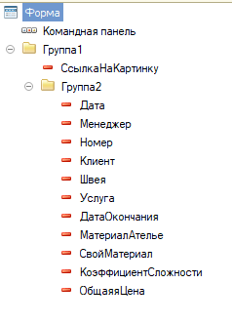
Рисунок 6. Схема формы элемента документа заявки.
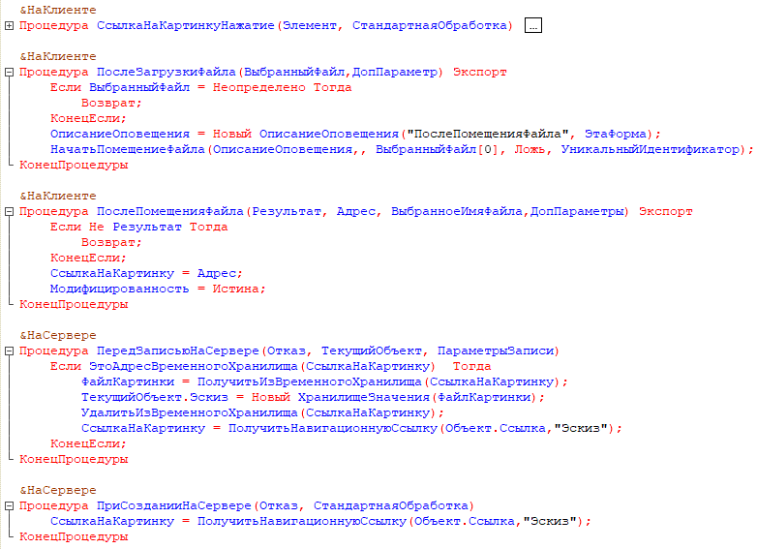
Рисунок 7. Модуль формы элемента документа Заявки для вставки картинки.
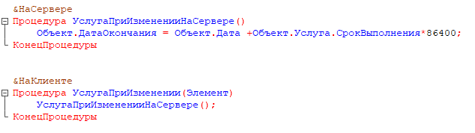
Рисунок 8. Модуль формы элемента документа Заявки для подсчета даты завершения работы над заказом.
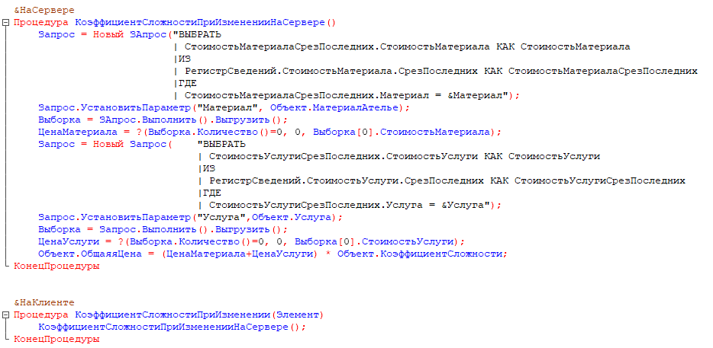
Рисунок 9. Модуль формы элемента документа Заявки для подсчета общей цены за услуги и материал.
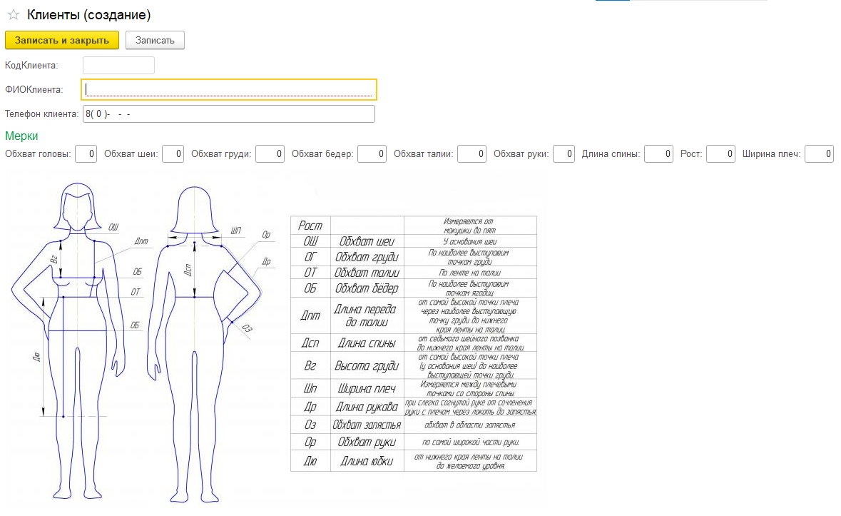
Рисунок 10.Форма справочника Кленты.

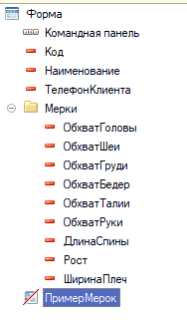
Рисунок 11. Схема формы элемента справочника клиенты.

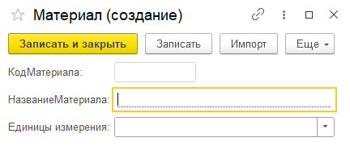
Рисунок 12.Форма справочника Материал.

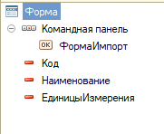
Рисунок 13.Схема формы элемента справочника Материал.

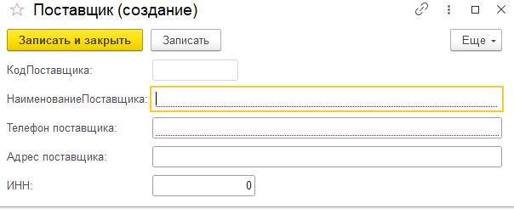
Рисунок 14.Форма справочника Поставщик.

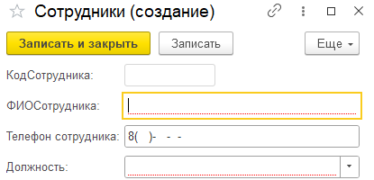
Рисунок 15. Форма справочника Сотрудники.

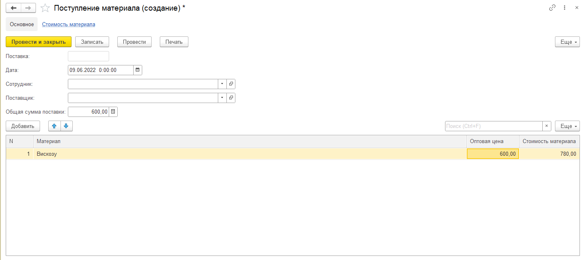
Рисунок 16.Форма документа Поступление Материала.
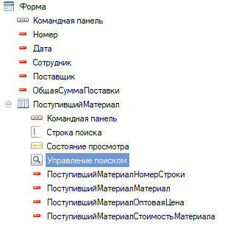
Рисунок 17.Схема формы элемента справочника Поступление Материала.

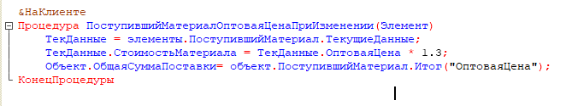
Рисунок 18. Модуль формы Документа Поступление Материала на подсчет стоимости с оптовой цены и подсчета общей суммы поставки.

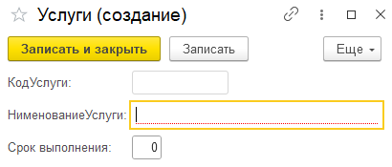
Рисунок 19. Форма Справочника Услуги.

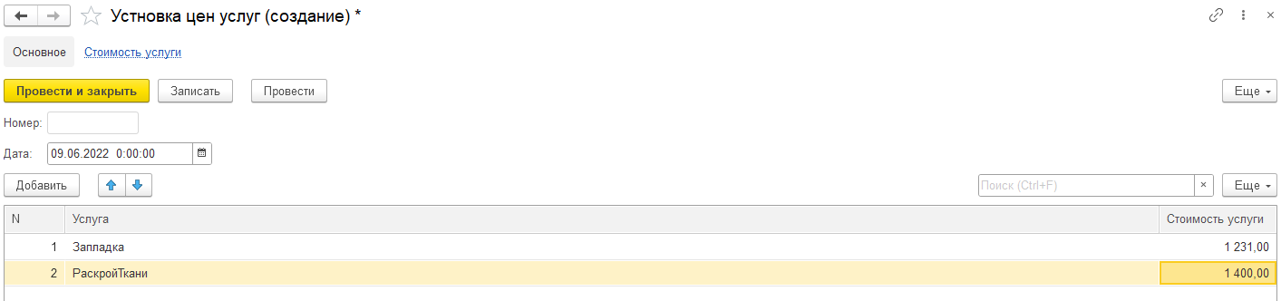
Рисунок 20. Форма документа Установка Цен Услуг.

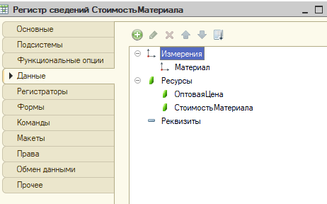
Рисунок 21.Регистр Сведений СтоимостьМатериала.

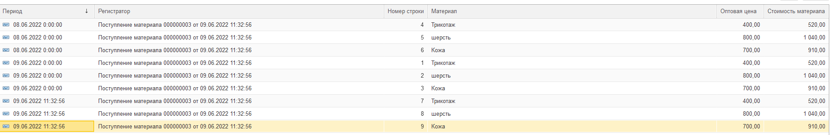
Рисунок 22.Табличная часть Регистра сведений, СтоимостьМатериала

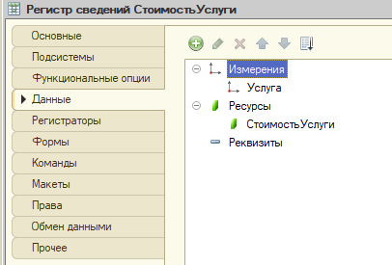
Таблица 10. Регистр Сведений СтоимостьУслуги

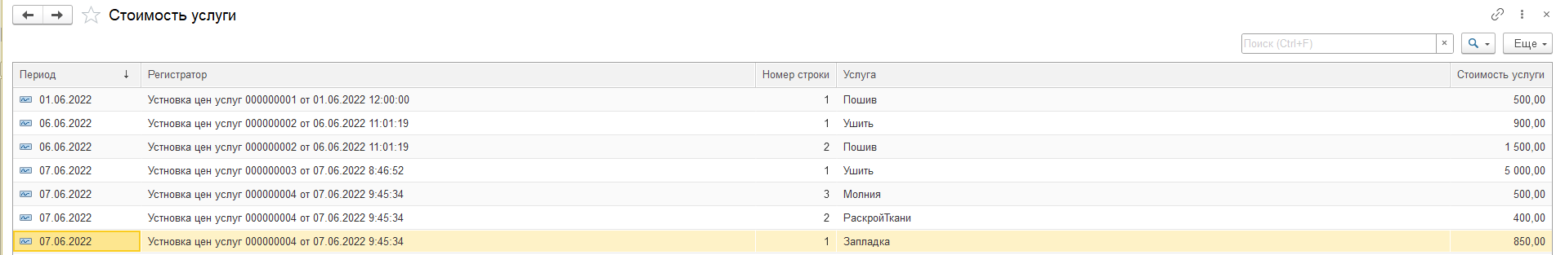
Рисунок 23. Табличная часть Регистра Сведений, СтоимостьУслуги.

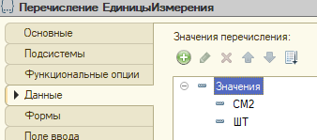
Рисунок 24.Перечисления: Единицы измерения.
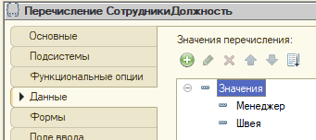
Рисунок 25.Перечисления: Должность.
2.3 Организация добавления, модификации, удаления данных

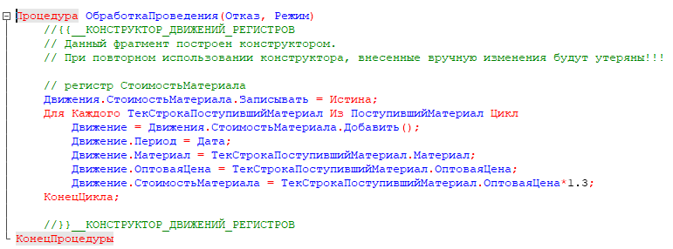
Рисунок 26. Код Регистра Сведений, СтоимостьМатериала.

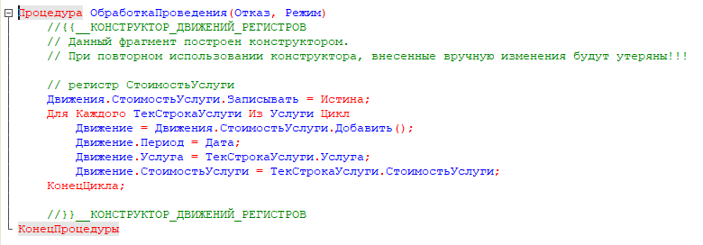
Рисунок 27.Код Регистра Сведений, СтоимостьУслуги.

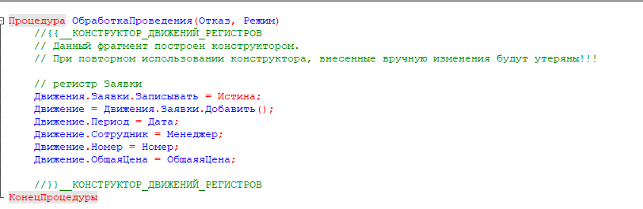
Рисунок 28.Код Регистра Накоплений, Заявки.

2.4 Организация импорта/экспорта данных
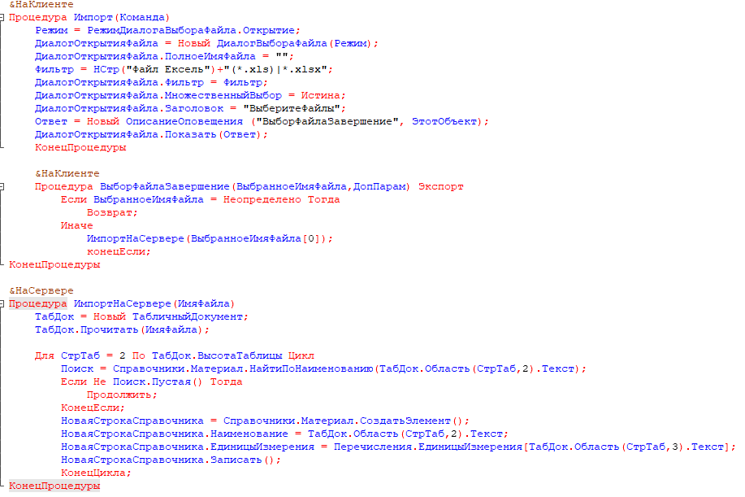
Рисунок 29. Код для импорта Материала.

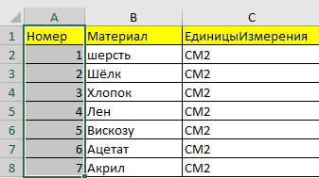
Рисунок 30.Пример Эксель файла из которого берутся данные.
2.5. Формирование запросов к базе данных

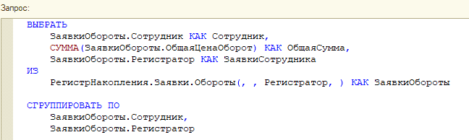
Рисунок 31.Запрос Отчета По Заявкам.

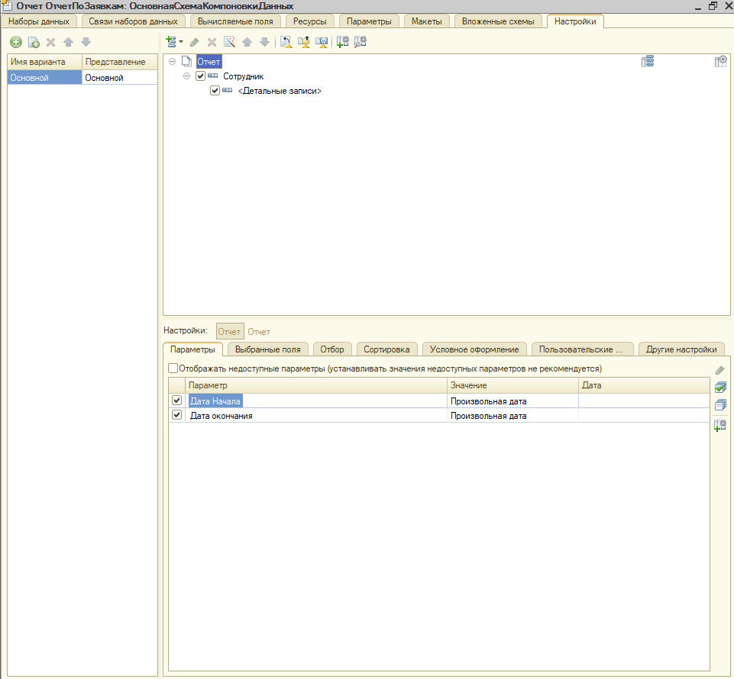
Рисунок 32.Основная Схема компоновки данных отчета по Заявкам.

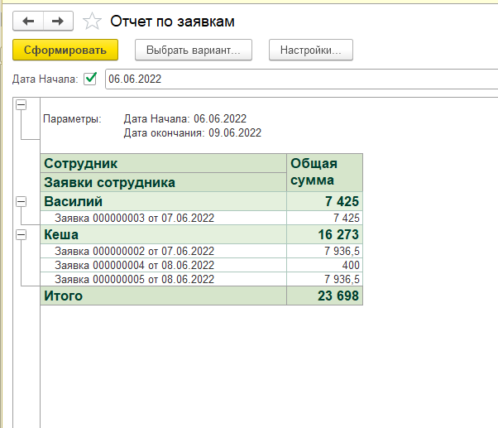
Рисунок 33. Отчет По заявкам.

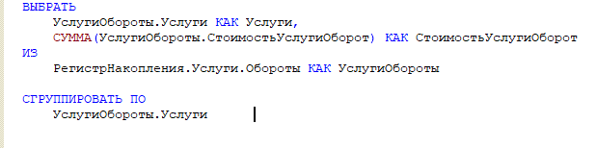
Рисунок 34.Запрос отчета по Услугам

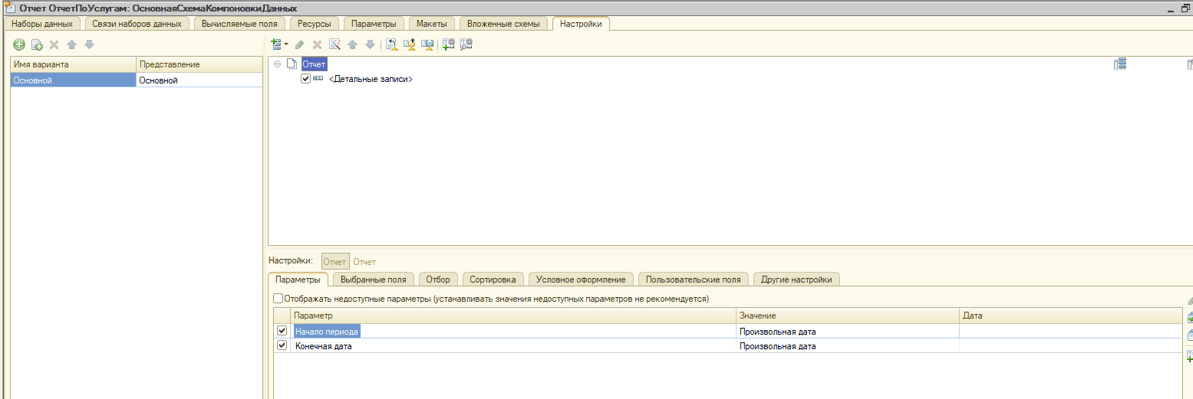
Рисунок 35. Основная Схема компановки данных отчета по Услугам.

2.6. Формирование отчета
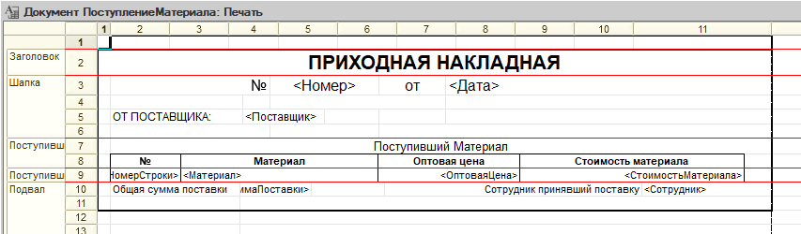
Рисунок 36. Макет Приходной Накладной.

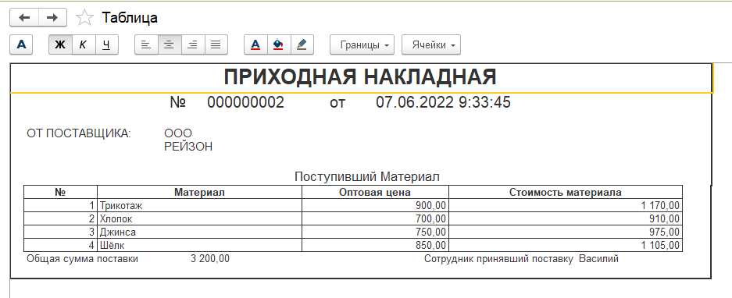
Рисунок 37. Приходная Накладная по поступлению материала.

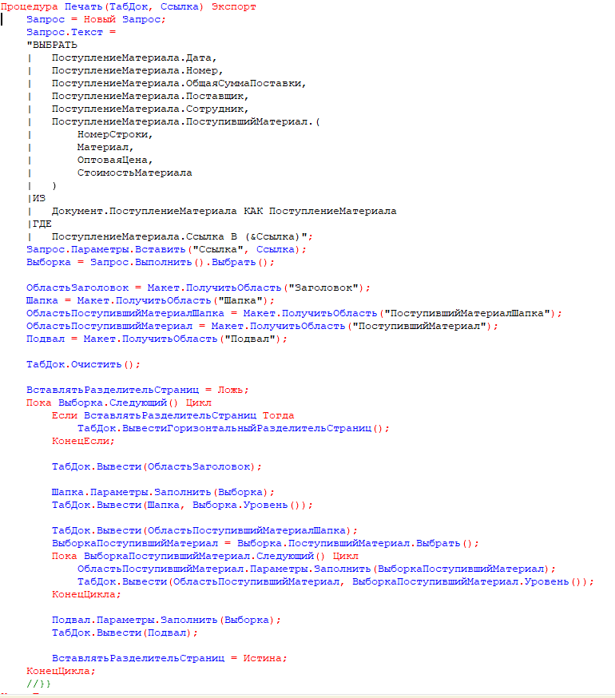
Рисунок 38. Модуль формы Документа ПоступлениеМатериала для печати Приходной Накладной.

3. Администрирование и защита баз данных

3.1 Формирование разноуровневого доступа к объектам БД. Настройка прав
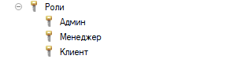
Рисунок 39. Созданные Роли.

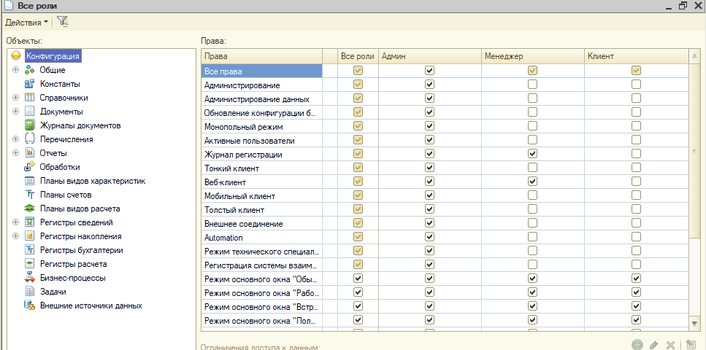
Рисунок 40. Права по конфигурации.

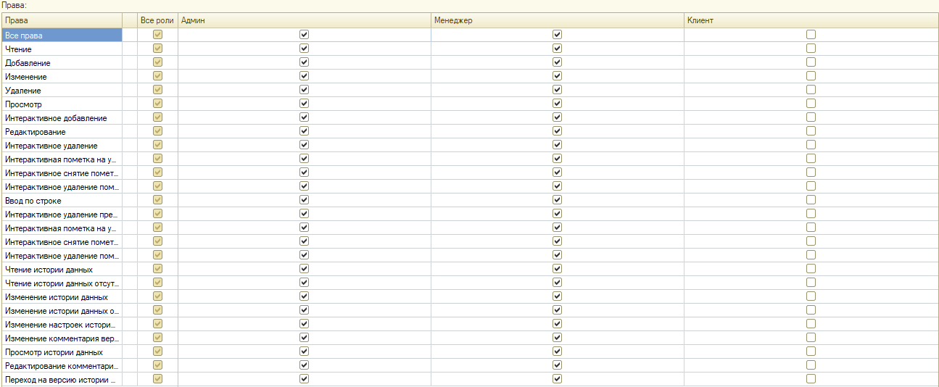
Рисунок 41. Права по справочнику поставщик.

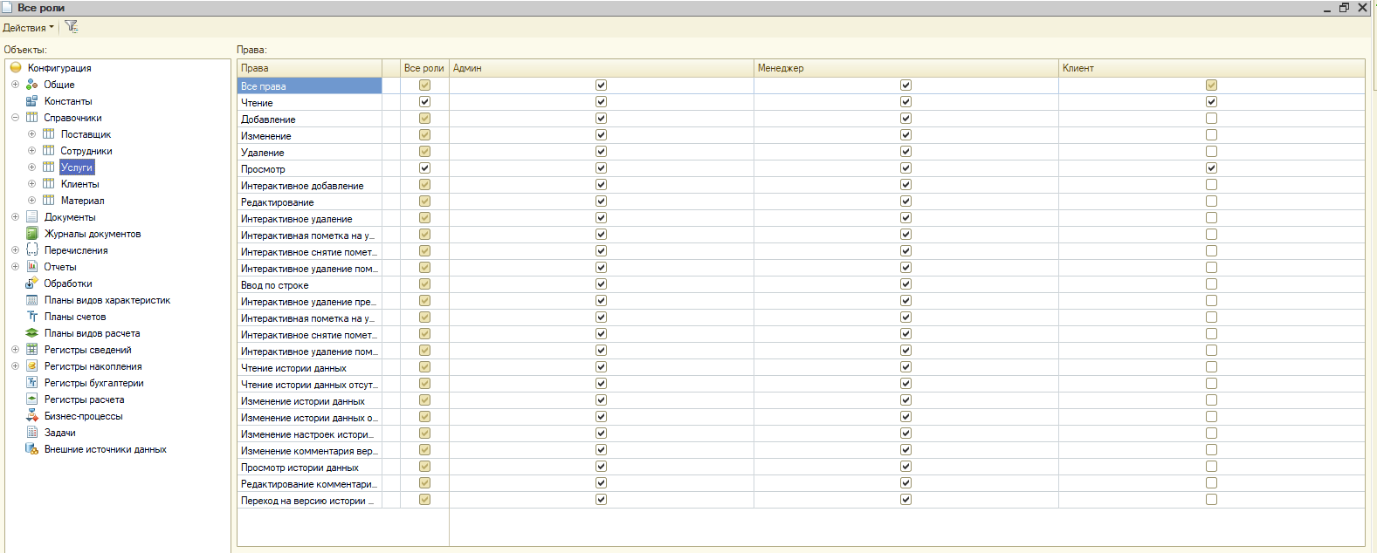
Рисунок 42.Права по справочнику Услуги.

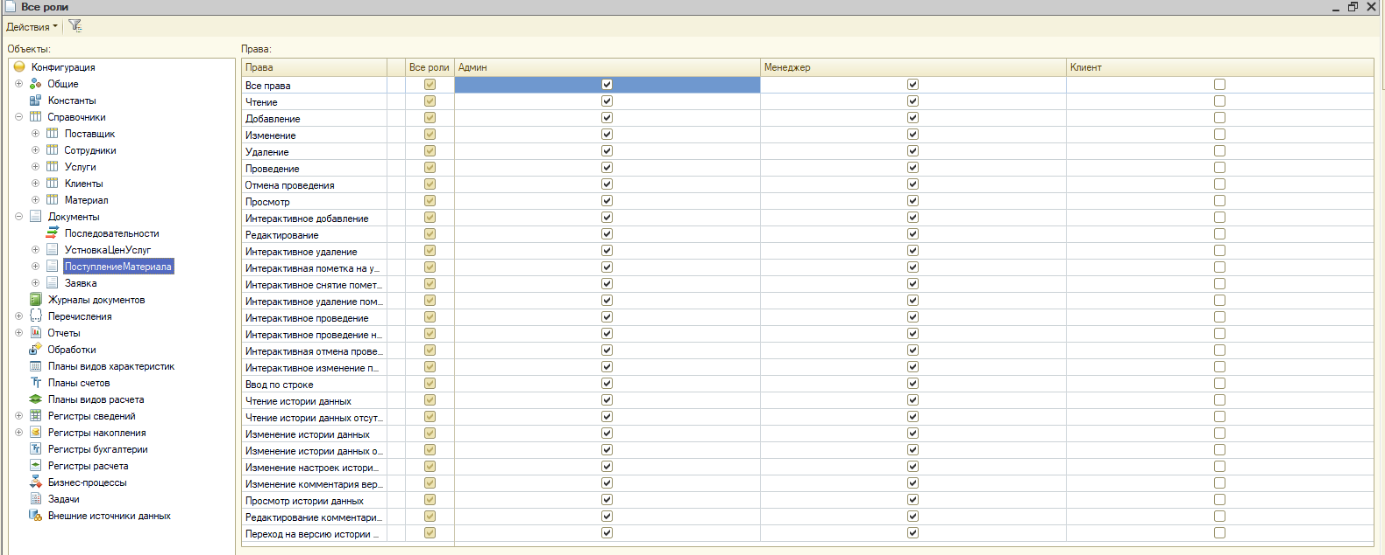
Рисунок 43.Права по документу поступление Материала.

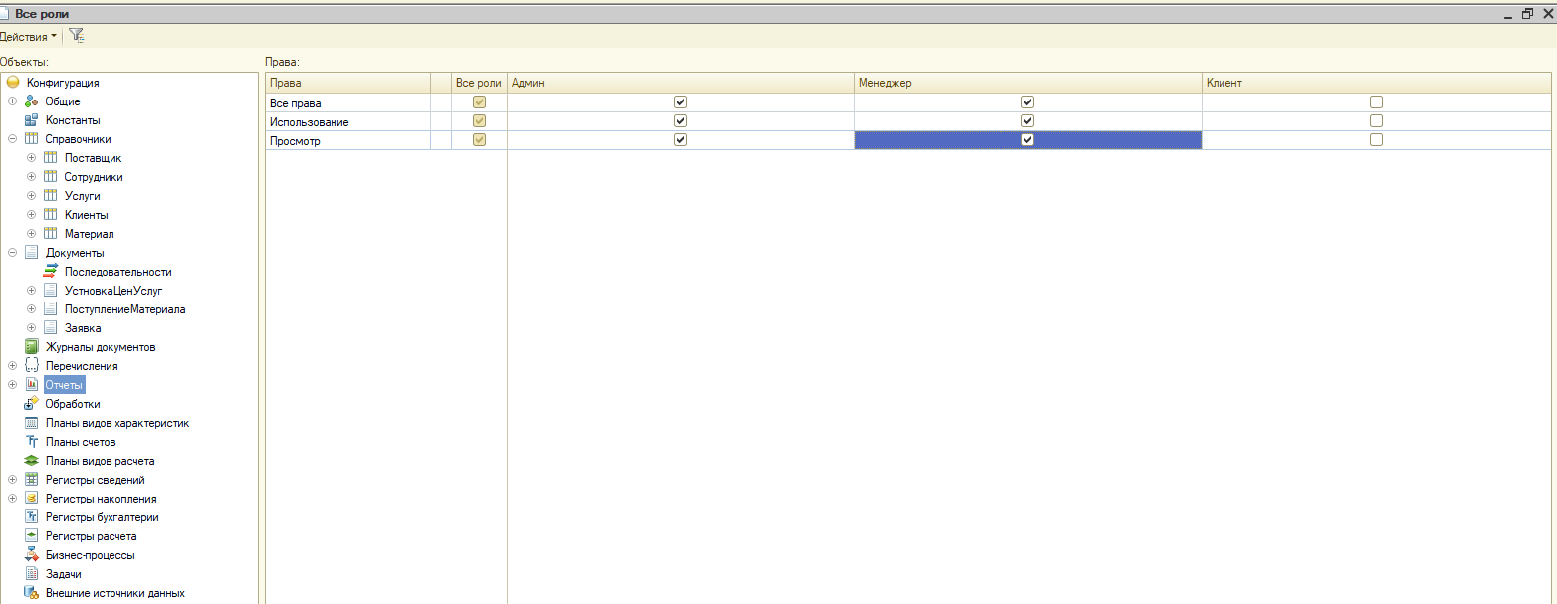
Рисунок 44.Права по отчетам.

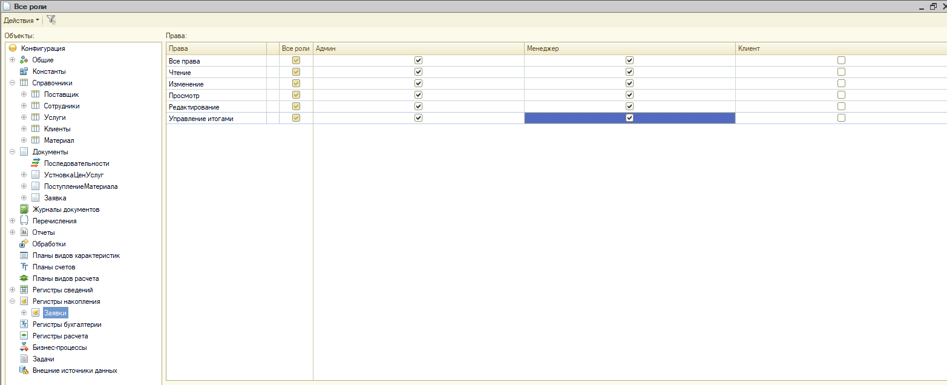
Рисунок 45.Права по Регистру Накоплений.

3.2 Резервирование и восстановление БД
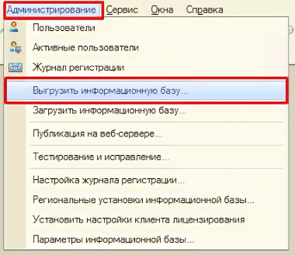
Рисунок 46.В верхнем меню выбираем Алминистрирование, затем выгрузить информационную базу…

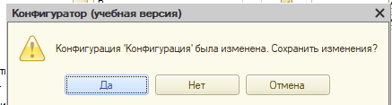
Рисунок 47. Соглашаемся на сохранения изменений.

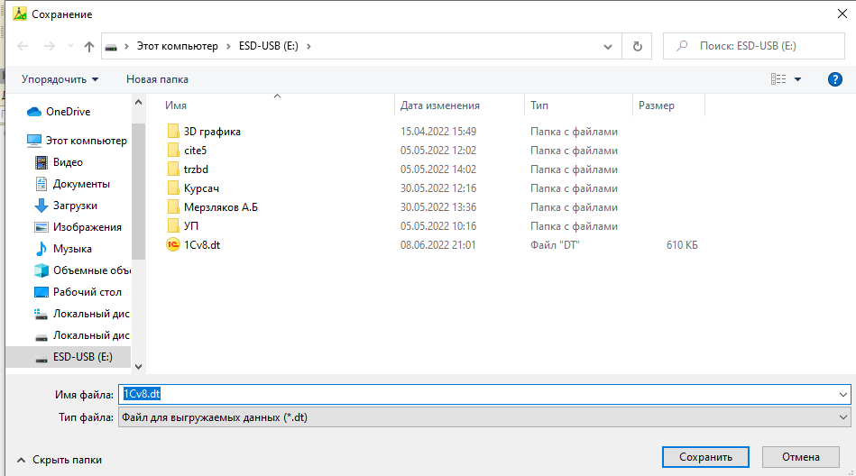
Рисунок 48. Выбираем путь, где сохранить базу.

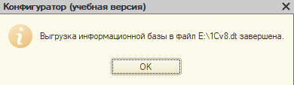
Рисунок 49. Успешно сохранили базу.

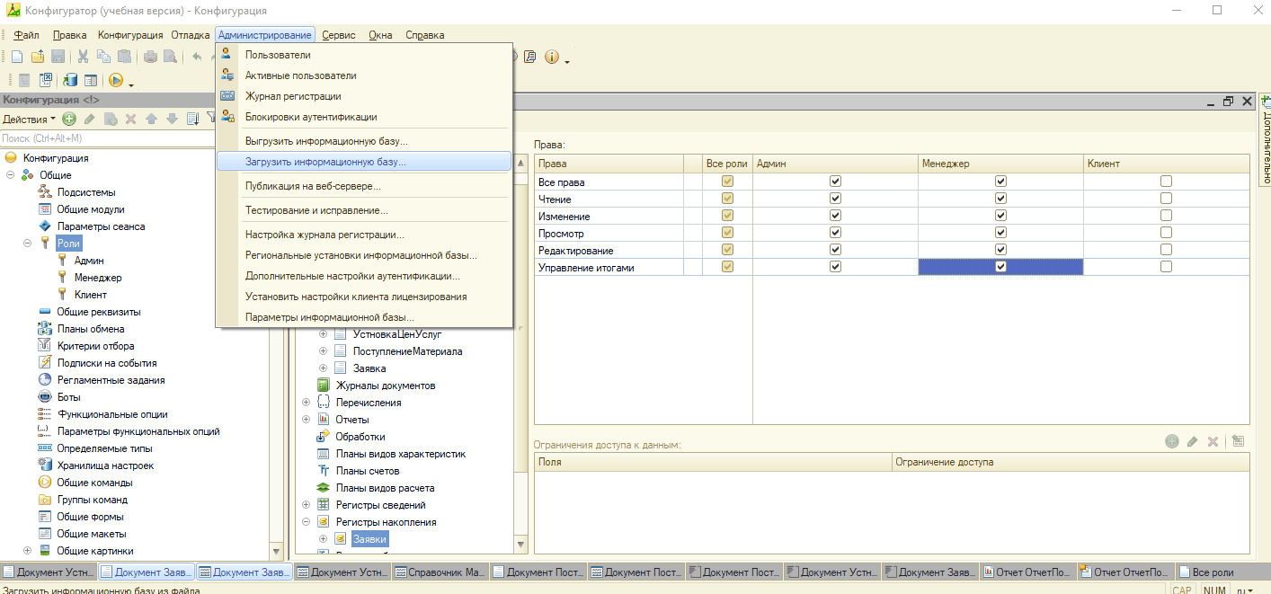
Рисунок 50. Так же через администрирование выбираем загрузить информационную базу…

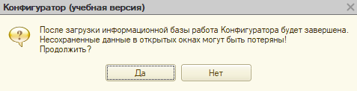
Рисунок 51. Перед тем как загружать проверьте что никаких важных несохраненных частей не потеряете.
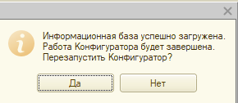
Рисунок 52.Последний этап загрузки информационной базы данных.

3.3. Тестирование информационной системы
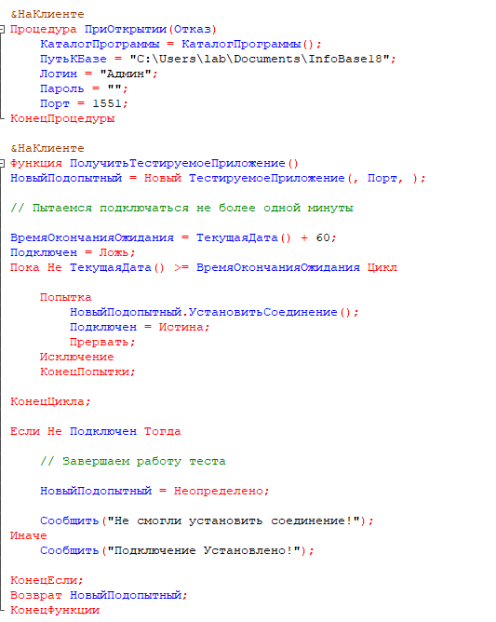
Рисунок 53.Код для тестирования ателье.
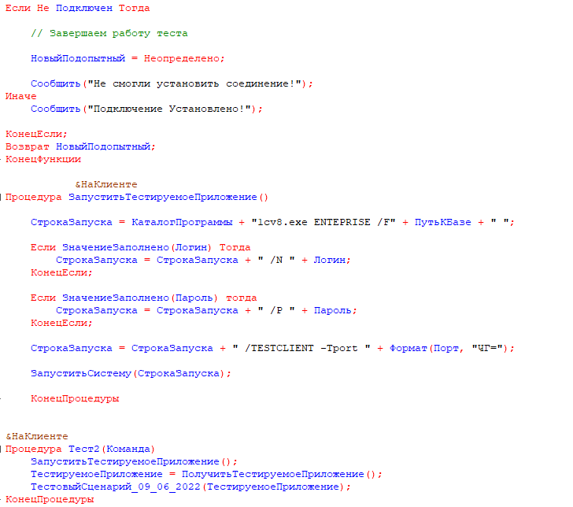
Рисунок 54. Вторая часть кода для теста.

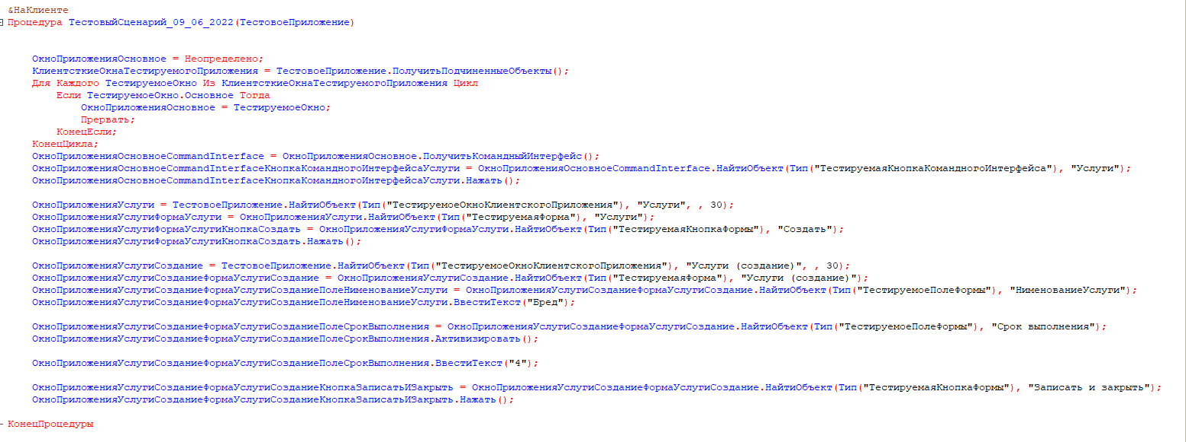
Рисунок 55. Конец кода для тестирования.
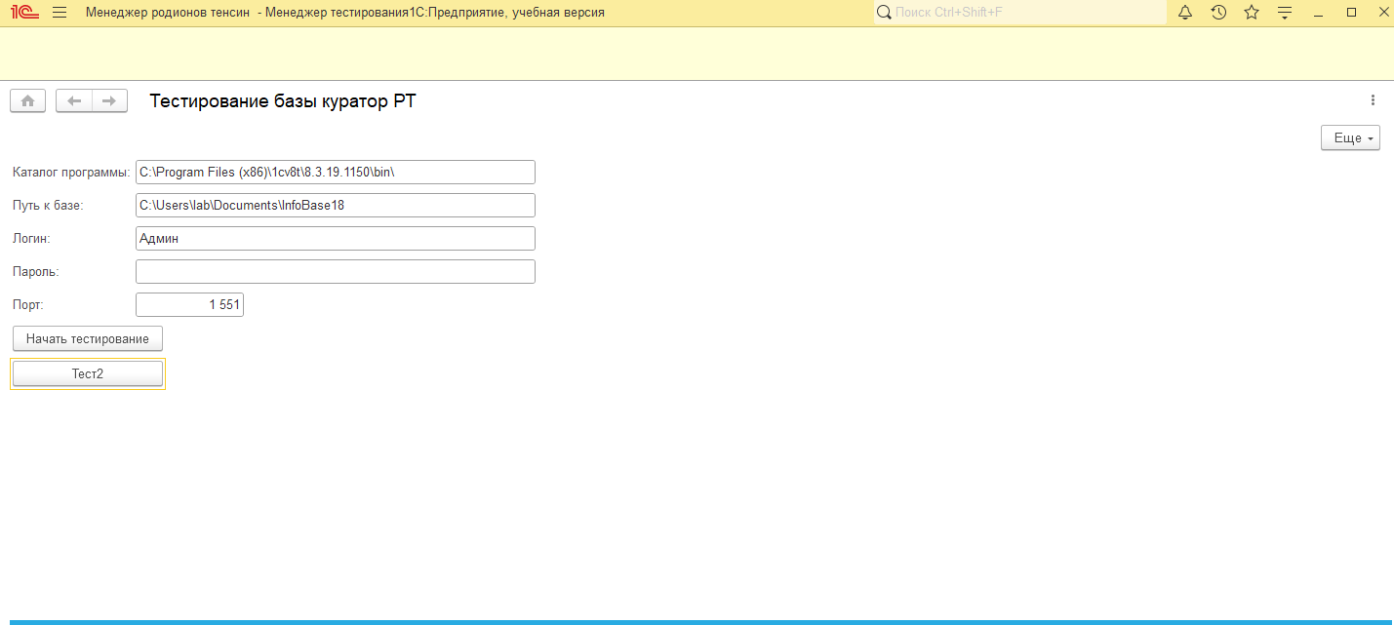
Рисунок 56.Форма Тестирования.

